Secretaria Geral

INDICAÇÃO

Indico a Excelentíssima Senhora Prefeita Ana Sheila Lemos de Andrade, e a sua senhoria o Senhor Breno Sady Secretário de Desenvolvimento Rural o patrolamento no campo de futebol do Povoado de Barrocas

À Excelentíssima sra. Prefeita, Ana Sheila Lemos de Andrade;
Ao sr. secretário de Desenvolvimento Rural Breno Sady;

JUSTIFICATIVA

Solicito Patrolamento no Campo de Futebol do Povoado de Barrocas para que a comunidade possa continuar praticando as suas atividades esportivas.

Plenário Vereadora Carmem Lúcia, 24 de março de 2025.

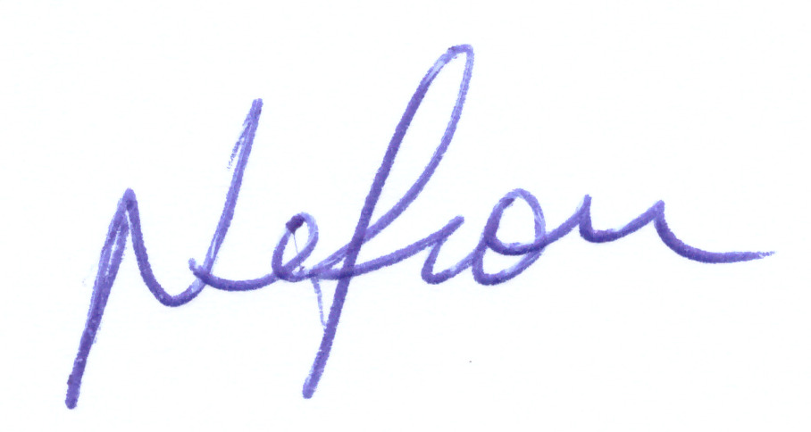

NELSON DE VIVI
Vereador
Vitória de Conquista (PSDB)

